Brillux WDVS Raffstorekasten

Brillux

Eigenschaften

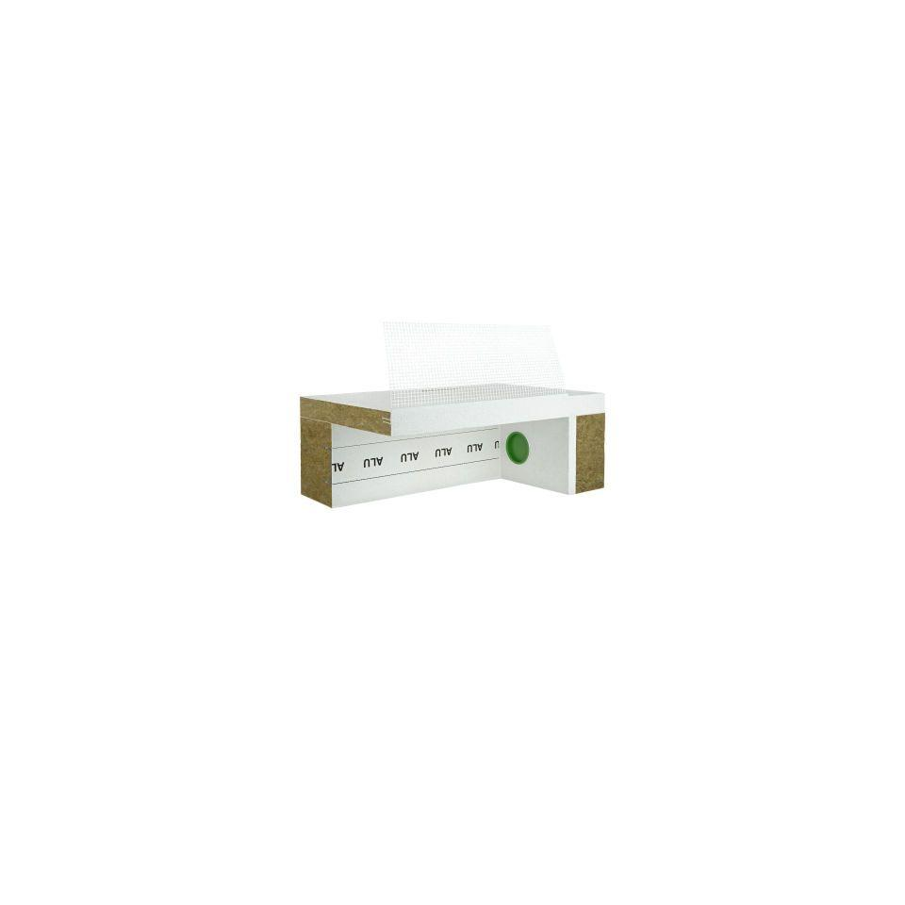

Profilform

L-Form, U-Form

Werkstoff

Aluminium, Expandiertes Polystyrol (EPS), Mineralwolle

Höhe (mm)

0,00 - 500,00

Länge (mm)

0,00 - 3.000,00

Brandverhalten

A2

Werkstoff Kaschierung, Beschichtung

Glasvlies

Bemessungswert Wärmeleitfähigkeit (W/(m\*K))

0,03 - 0,04

Ausführung

U bzw. L-förmiges Mineralwolle-Element mit Mineralwolle-Kern, eingelassene Alu-Schiene, integrierte luftdichte Stromanschlussdose, Abschlussprofil mit Gewebestreifen, U bzw. L-förmiges Polystyrol-Element mit EPS-Kern, eingelassene Alu-Schiene, integrierte luftdichte Stromanschlussdose, Abschlussprofil mit Tropfkante und Gewebestreifen

Anwendungsbereich

Herstellung von Fenster-/Türstürzen bei anzubringenden Jalousien-Elementen (Raffstore), in WDVS ab einer Dämmdicke ≥ 160 mm, als integraler Bestandteil in den Brillux WDV-Systemen., Herstellung von Fenster-/Türstürzen bei anzubringenden Jalousien-Elementen (Raffstore), in WDVS ab einer Dämmdicke ≥ 160 mm, als integraler Bestandteil in den Brillux WDV-Systemen

Bemessungswert der Wärmeleitfähigkeit λ

MW-Kern und Dämmung (bei Mauerwerksdämmung): 0.037 W/(mK), EPS Kern: 0.032 W/(mK), EPS Dämmung (bei Mauerwerksdämmung): 0.032 W/(mK)

Beschichtung

mineralisch mit Glasvlieseinbettung, Unterseite und Innenbereich (Schachtinnenseiten) weiß endbeschichtet

Dämmdicken

≥ 160 mm

Höhe des Kerns

mind. 15 cm

Stromanschlussdose

integriert, luftdicht

Mauerwerksdämmung

40-100mm, bis 30mm, über 100mm

Varianten

MD = mit zusätzlicher EPS Mauerwerksdämmung